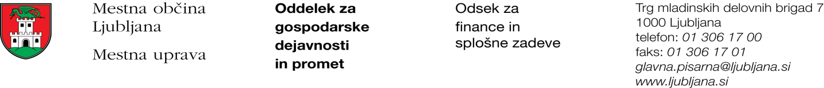

Številka: 351-7/2018 – 2
Datum: 1. 2. 2018

Mestna občina Ljubljana, na podlagi tretjega odstavka 55. člena Uredbe o stvarnem premoženju države in samoupravnih lokalnih skupnosti (Uradni list RS, št. 34/11, 42/12, 24/13, 10/14 in 58/16), objavlja naslednjo:

NAMERO O SKLENITVI NEPOSREDNE POGODBE

Mestna občina Ljubljana objavlja namero o sklenitvi neposredne pogodbe o ustanovitvi služnosti na nepremičninah ID znak: parcela 1755 1444/3 in parcela 1755 809/21.

Predmet pogodbe bo ustanovitev služnostne pravice v javno korist gradnje, obratovanja, rekonstrukcije, vzdrževanja in nadzora 1kV kablovoda na nepremičnini ID znak: parcela 1755 1444/3 v dolžini 7,00 m in širini 1,00 m levo in desno od osi kablovoda s kabelskim jaškom dimenzij 1,4 m ×1,0 m ×1,2 m, na nepremičnini ID znak: parcela 1755 809/21 v dolžini 71,00 m in širini 1,00 m levo in desno od osi kablovoda, z ustreznimi dostopi in dovozi, za čas obratovanja kablovoda, kot to izhaja iz PZI št. ELR2 1519-17 iz avgusta 2017, ki ga je izdelala družba Elektro Ljubljana d.d., Slovenska cesta 58, Ljubljana.

Pogodba bo sklenjena po preteku 15 dni od dneva objave te namere na spletni strani Mestne občine Ljubljana.

MESTNA OBČINA LJUBLJANA

